1. 課程目的：

為加強國內農產品加工業者認識食品良好規範準則(GHP)及ISO22000食品安全管理系統標準，辦理本訓練班，以協助農民團體有效控管食品生物性、化學性及物理性安全，降低農產品加工品風險，強化農民團體對食品良好規範準則(GHP)及ISO22000與農產品加工生產管理實務應用能力以提昇農產品加工品品質與競爭力。

1. 指導機關：農業部農糧署
2. 主辦單位：財團法人台灣優良農產品發展協會
3. 報名對象：
4. 本訓練班培訓之農民及農民團體等農產品加工業者應具備下列條件及檢具相關證明文件，於報名時備齊資料進行書審，若資料不齊或不清楚者將視同資格不符不予提供報名。
5. 本訓練班非以「農產品初級加工場」申請人為對象。
6. 遴選優先順序及應檢附文件：

|  |  |
| --- | --- |
| 優先順序 | 應檢附之證明文件 |
| (1)取得合法農產品加工場所之農民團體或產銷班 | (1)工廠登記證明文件或農產品產品加工室容許使用或廠房使用執照 |
| (2)生產原料具溯源登錄、產銷履歷或有機驗證者 | (2)溯源登錄、產銷履歷或有機驗證之證明文件 |

1. **經上揭條件遴選後若尚有餘額，由主辦單位開放依報名先後順序遴選。**
2. 開班班次及地點：

114年10月13日(一) 臺中新烏日集思會議中心

**  
報名網址 QRCODE**

史蒂文生廳 402會議室

(臺中市烏日區高鐵東一路26號4樓)

1. 報名方式及注意事項：
   * + - 1. 每單位參加人員以2名為限，報名人數限額50名。
         2. 本課程一律採**網路線上報名**。
         3. 報名網址：https://forms.gle/KbinSQ8x6hamRZe16
         4. 線上報名自114年9月8日起至**114年9月30日止**，為維護活動品質，本課程不受理紙本報名及現場報名。
         5. ***本課程需簽到及簽退，完成全部課程者，提供上課時數證明。***
         6. 每班課程為1天，提供免費上課講義、午餐便當及茶水，其他因參與本課程所衍生之費用，由學員自行負擔。
         7. 如已報名因故無法參加者，請儘早通知，最晚請於各班次上課前5日來電告知。
         8. 若遇不可抗拒之天災情事，經政府機構依權責宣佈放假，則延期舉辦，日期再另行通知。
         9. 開課前一周以email行前通知，請留意信箱郵件。
2. 課程表：

|  |  |  |
| --- | --- | --- |
| 時間 | 內容 | 主講人 |
| 08:30-08:50 | 學員報到 | |
| 08:50-09:00 | 長官致詞 | 農業部農糧署 |
| 09:00-10:30 | 食品良好規範準則(GHP)基礎法規 | 國立高雄餐旅大學  飲食文化暨餐飲創新研究所  石名貴 教授 |
| 10:40-12:10 | 食品良好規範準則(GHP)實例分享 |
| 12:10-13:10 | 午餐休息 | |
| 13:10-15:10 | 農產品加工之ISO22000稽核實例分享(1) | 國立高雄科技大學  水產食品科學系  侯智耀 教授 |
| 15:30-17:00 | 農產品加工之ISO22000稽核實例分享(2) |

1. 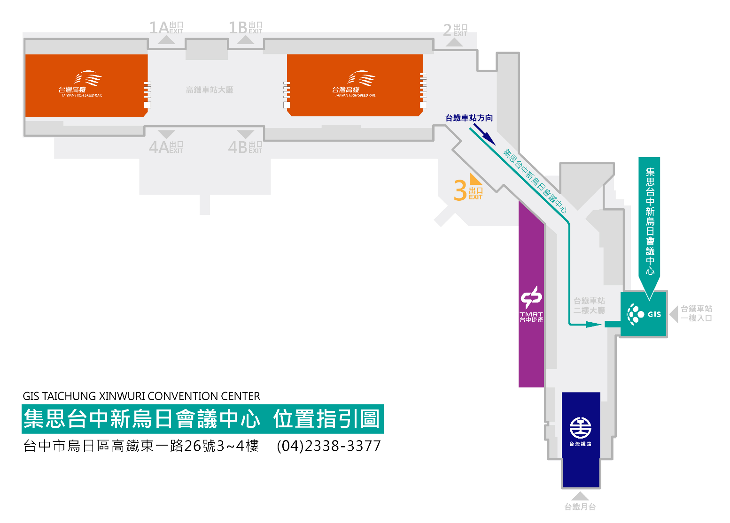交通說明：

